绵阳市全民健康信息平台二期项目
医疗服务协同应用
接口相关要求

按照《绵阳市卫生健康委员会办公室绵阳市全民健康信息平台（二期）医疗服务协同应用试运行准备工作的通知》文件要求，加快推进基于全民健康信息平台医疗服务协同应用的健康危险因素、三重复提醒（药品、检查、检验）升级版和临床版居民电子健康档案调阅（升级版）等服务功能，分别如下：
- 健康危险因素提醒
健康危险因素提醒，基于绵阳市检查检验报告互认接口，扩充二个返回参数【wxystx，jkdady】，wxystx返回危险因素提醒数组（疾病名称+日期+就医机构），jkdady返回否存在健康档案可调阅。上述返回参数同批量调用互认接口一起返回，HIS存储后，医生接诊时，弹出提醒窗口（参考原三重复提醒界面）。
提醒界面参考如下图：
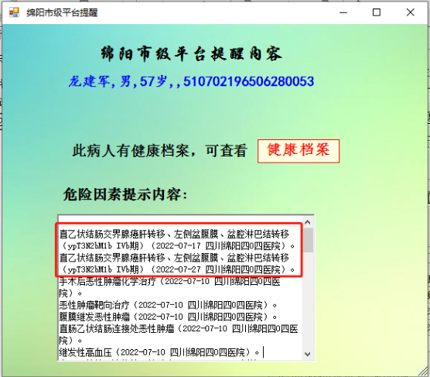
- 三重复提醒（升级版）
三重复提醒（升级版），基于原三重复提醒（药品、检查、检验）调整为 CXF 模式，并基于市级平台新搭建负载均衡，解决医疗机构反馈调阅性能问题，医生下达处方、检验检查申请单保存时调用，继续自行组织提醒弹窗。
- 电子健康档案调阅（升级版）
电子健康档案调阅（升级版），基于原电子健康档案调阅入参不变，更换访问地址，医生接诊时（结合互认接口返回jkdady参数，自动弹出）面向临床医生提供只整合全市医疗数据的电子健康档案（临床版），居民可通过基于电子健康卡（首次，需关注健康绵州微信公众号，通过人脸识别进行实人认证）三种方式（任意一种）授权医生调阅。临床版电子健康档案授权界面如下：
